Работа по английскому языку для 2 класса (в демоверсию)

1.Вид и цель работы: промежуточная аттестация

- оценить уровень языковой подготовки по английскому языку учащихся 2 класса с целью определения владения ими сформированности умений (узнавать в письменном тексте изученные лексические единицы, в том числе словосочетания, в пределах тематики; употреблять лексику и грамматические единицы в соответствии с коммуникативной задачей; понимать небольшие доступные тексты в аудиозаписи, построенные на изученном языковом материале)

2.Перечень проверяемых образовательных результатов

1) подбирать правильные лексические единицы;
2)употреблять речевые образцы в настоящем времени;
3) уметь читать с целью понимания полного содержания;
4) уметь аудировать с целью понимания услышанного;

3.Перечень проверяемых элементов содержания

1) Я, моя семья и мои друзья
2) Животные
3) Цвета
4) Действия
5) Предметы

4.Структура работы.

№ задания | Краткое описание задания | Проверяемый результат | Проверяемый элемент содержания | Уровень: базовый (Б), повышенный (П)
1 | Соответствие предложенных утверждений содержанию прослушанному | 4) | 3)5) | Б
2 | Соответствие понимания прочитанного текста | 3) | 2) 3) | П
3 | Соответствие лексических единиц предложенному выбору | 1) | 1)2)3) | Б
4 | Соответствие предложенных утверждений содержанию прочитанного | 4) | 4) | Б
5 | Умение дополнить текст  (письмо) | 2)3) | 1) 2) 3) 4) | П

Примечание: задания базового уровня составляют не менее 70% работы.
В контрольную работу включены 3 задания базового уровня и 2 задание повышенного уровня
Уровень сложности заданий определяется уровнями сложности языкового материала и проверяемых умений, а также типом задания.
В работу по английскому языку включены тексты, с помощью которых формируются и отрабатываются навыки общего понимания текстов. В раздел включены 5 заданий на установление соответствия предложенных утверждений содержанию прочитанного, задание на множественный выбор (аудирование), задание на умение заполнить анкету (письмо)

5. Время, отводимое на выполнение работы: 40 мин

6. Дополнительные материалы и оборудование: аудиозапись, распечатанное задание и цв.карандаши.

7. Перевод в 5-балльную систему
За каждый правильный ответ учащиеся получают 1 балл.

№ задания | Количество баллов | Комментарий
1 | 5 | За каждый правильный ответ 1 балл
2 | 5 | За каждый правильный ответ 1 балл
3 | 12 | За каждый правильный ответ 1 балл
4 | 9 | За каждый правильный ответ 1 балл
5 | 5 | За каждый правильный ответ 1 балл
Всего -36 балла
Примерная таблица переводов баллов в шкалу школьных отметок:
Баллы | 36-33 | 32-26 | 25-17 | 16-
Отметка | «5» | «4» | «3» | «-»
Примечание: отметка «3» ставится при выполнении более 50% заданий базового уровня.

8. Приложение: таблица Exсel для обработки результатов.
9. Варианты работы.

Задание 1: Прослушай запись и раскрась цифру в нужный цвет
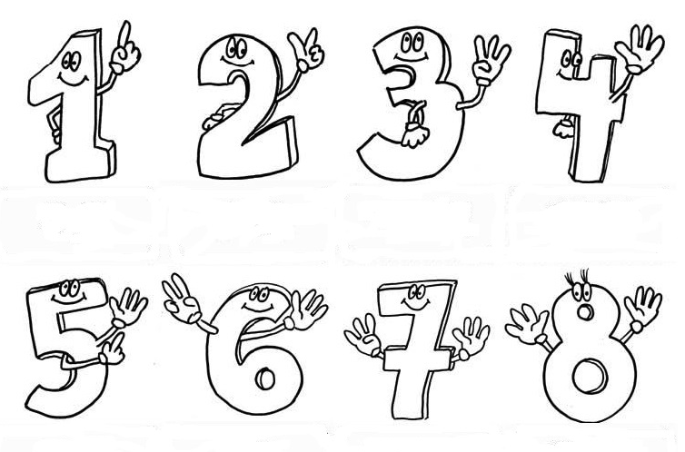
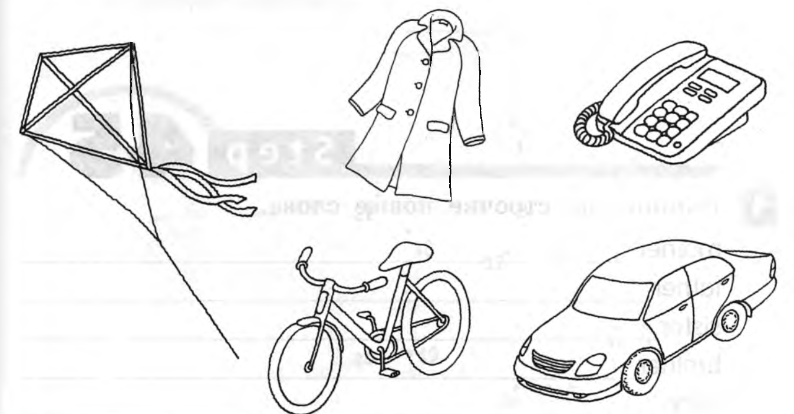

Задание 2: Прочитай загадку. Обведи отгадку.
I am Bob. I am a big black pet. I like bones and milk. I can run, jump and swim. I am happy.
1) Bob is a bird.
2) Bob is a fish.
3) Bob is a dog.
Обведи предложения которые верны загадке.
1) Bob is brown.
2) Bob is big.
3) Bob can fly.
4) Bob isn’t sad.
Задание 3: Распределите слова из рамочки по группам
mother  yellow  green | father  horse  cat | blue  sheep  bike | car  plane  brother

Family :
Animals :
Colours :
Transport :
Задание 4: Найди перевод и запиши соответствующую букву к цифре
1. ride  2. jump  3. run  4. swim  5. cook  6. feed  7. sit  8. sleep  9. play | a) бегать  b) готовить  c) играть  d) кататься  e) кормить  f) спать  g) прыгать  h) сидеть  i) плавать

1.___ 2.___ 3.___ 4.___ 5.___ 6.___ 7.___ 8.___ 9.___
Задание 5: Дополни рассказ, используя слова из рамочки
Hello, my name is 1._______.  I am 2.______.  I am from 3._________.  I am a 4._________.  I like 5._________. | oranges  Mike  seven  pupil  Russia

